年 班 姓名：
薯片 學習單
一、「薯片」中芳婷為中華民國國籍、傑森為菲律賓國籍、芳婷父親曾至中國大陸經商，你認識這些國家的國旗嗎？下圖是以菲律賓為中心的地圖，請將國旗代號填入括號當中。
中華民國國旗【 】
中國 國旗【 】
菲律賓 國旗【 】
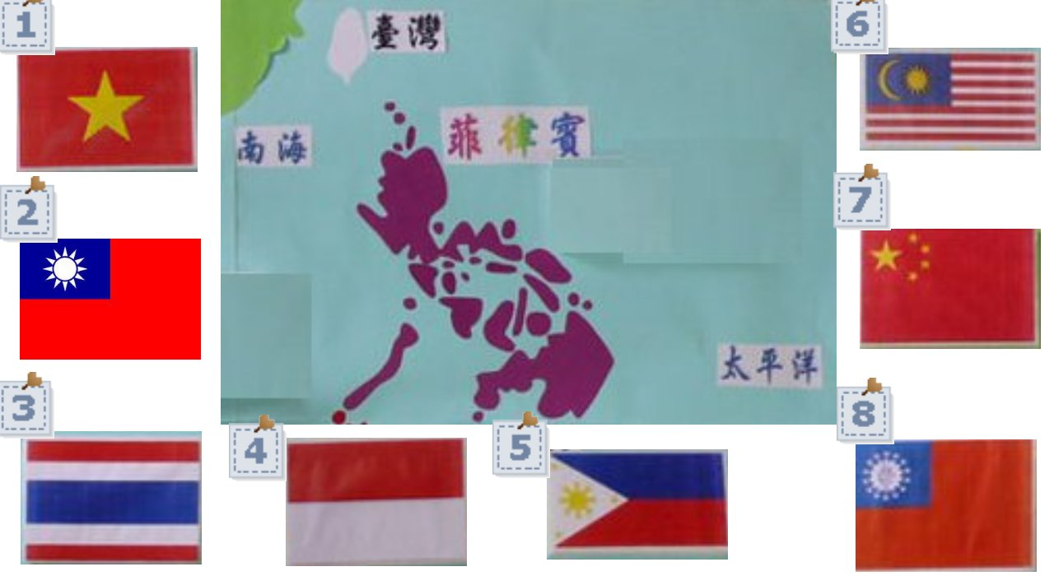

二、芳婷的母親原來是菲律賓人，結婚來臺定居依法取得中華民國國籍，芳婷曾因父親經商而前往中國大陸讀書，你可以從芳婷身上感受到哪些不同國家地區的文化？例如什麼？ 這種經驗或互動是否有趣？

三、芳婷一直在尋找誰可以稱作是臺灣人，芳婷的同學給了她幾種答案。你認為誰是臺灣人呢？把你想到的答案都寫下來。

四、芳婷在課堂中聽不懂同學說臺語、造句使用簡體字也被同學嘲笑，臺灣目前內部的族群包含原住民、閩南、客家、外省、新住民等等，你能簡單描述出這些族群的特點或差異嗎？

五、「薯片」這部影片入圍國內外許多影展，以國小學生的觀點來表達出族群之間的相處問題，如果芳婷真的轉來我們班上，你會像傑森帶她去逛街、還是像影片中同學一起分享點心聊天，你會用什麼方式跟芳婷相處，讓她覺得自在？認同這塊土地是必須生活風俗都要一致，還是芳婷可以保有自己對食衣住行各方面的多元差異？

六、你喜歡這部影片嗎？如果滿分是100分，你給「薯片」這部影片幾分？為什麼？

